ИНСТРУКЦИЯ ПОЛЬЗОВАТЕЛЯ
Мобильное приложение «AutoBuy Helper»
1. Назначение и область применения
Инструкция описывает порядок использования мобильного приложения "AutoBuy Helper", предназначенного для управления автосалоном. Приложение поддерживает три основные роли: Директор, Менеджер и Клиент.
2. Порядок запуска и авторизации
- Запустите приложение. На экране появится окно авторизации (Рис. 1).
- Введите свой логин и пароль.
- Нажмите кнопку "ВОЙТИ".
- В случае утери пароля нажмите "Забыли пароль?" и следуйте инструкциям восстановления (Рис. 2).
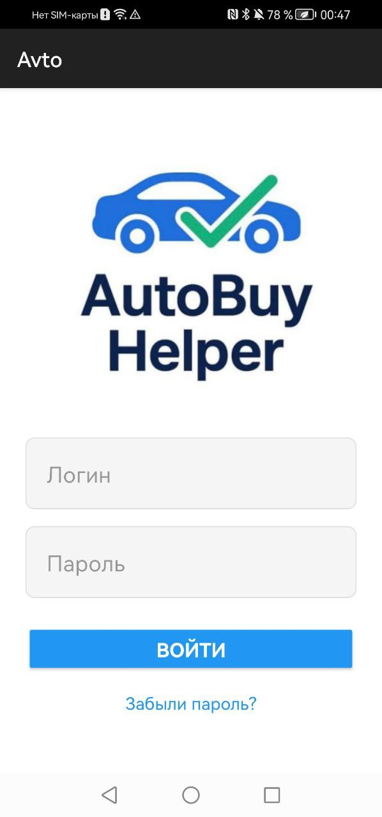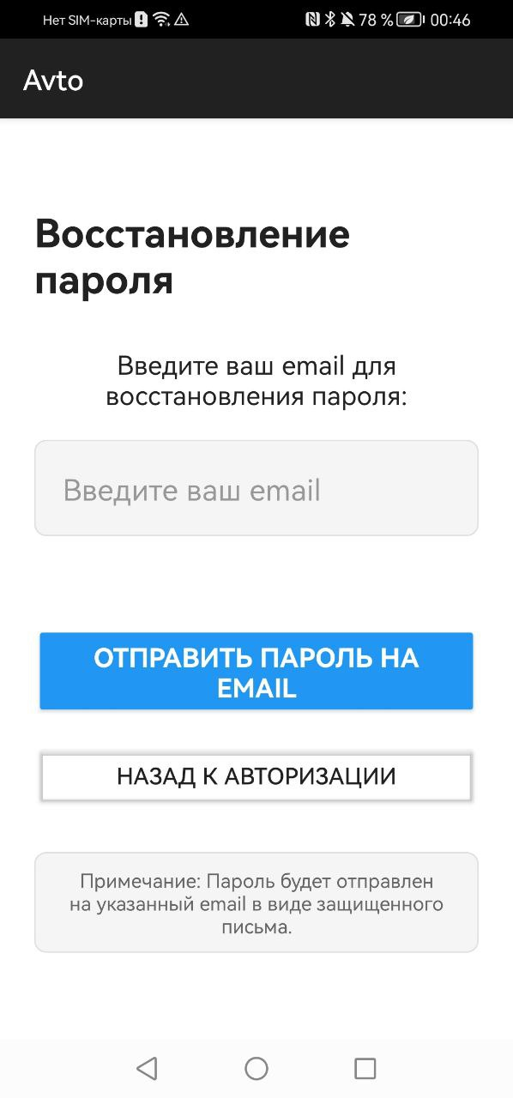
Рисунок 1 – Вход Рисунок 2 – Восстановление пароля
3. Роль «Клиент»
3.1. Главный экран и фильтрация
- После входа вы увидите приветствие и список автомобилей в продаже (Рис. 3).
- Используйте фильтры по цене:
  - ДО 1.5 МЛН
  - 1.5–3 МЛН
  - ОТ 3 МЛН
- Для сброса фильтров нажмите "СБРОСИТЬ ФИЛЬТРЫ".
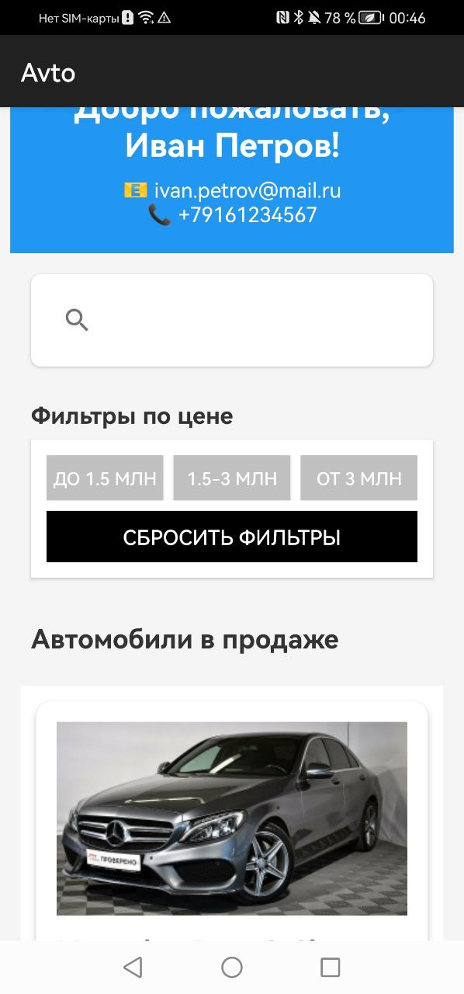
Рисунок 3 – Окно клиента
3.2. Просмотр автомобилей
- В разделе "Автомобили в продаже" отображаются доступные автомобили.
- Для просмотра деталей нажмите на интересующий автомобиль.
4. Роль «Менеджер»
4.1. Главный экран менеджера
- После входа откроется панель менеджера с информацией о профиле (Рис. 4).
- Доступны разделы: АВТО, КЛИЕНТЫ, СДЕЛКИ.
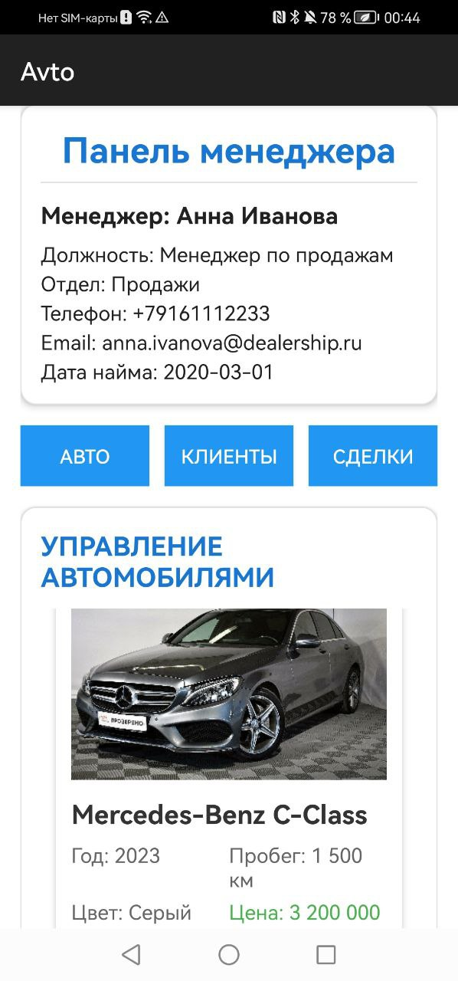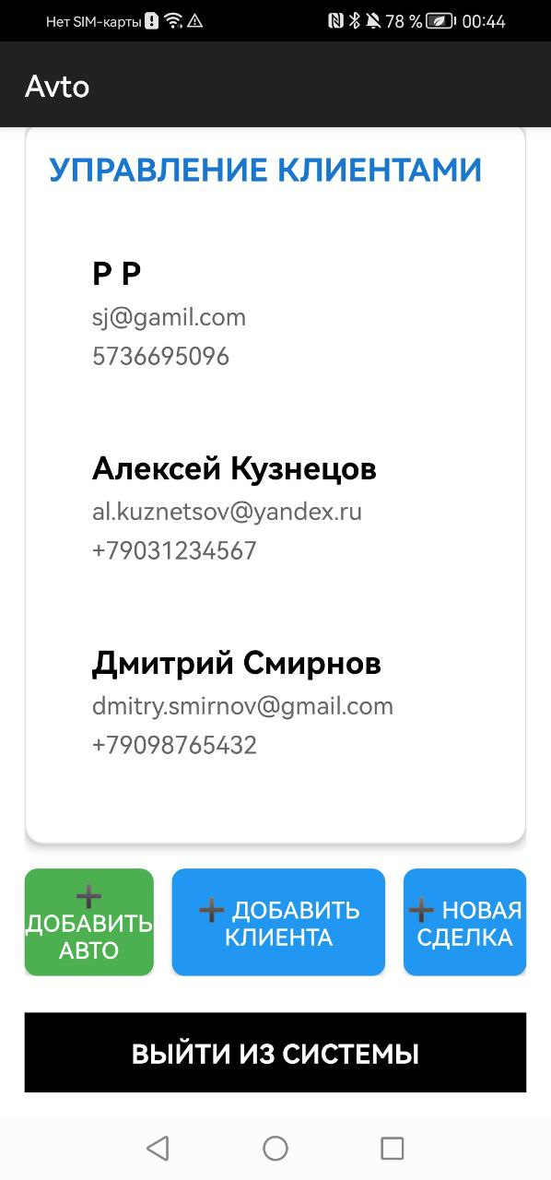
Рисунок 4 – Панель менеджера
4.2. Управление клиентами
- В разделе "Управление клиентами" отображается список клиентов.
- Для добавления клиента нажмите "+ ДОБАВИТЬ КЛИЕНТА" и заполните форму (Рис. 5).
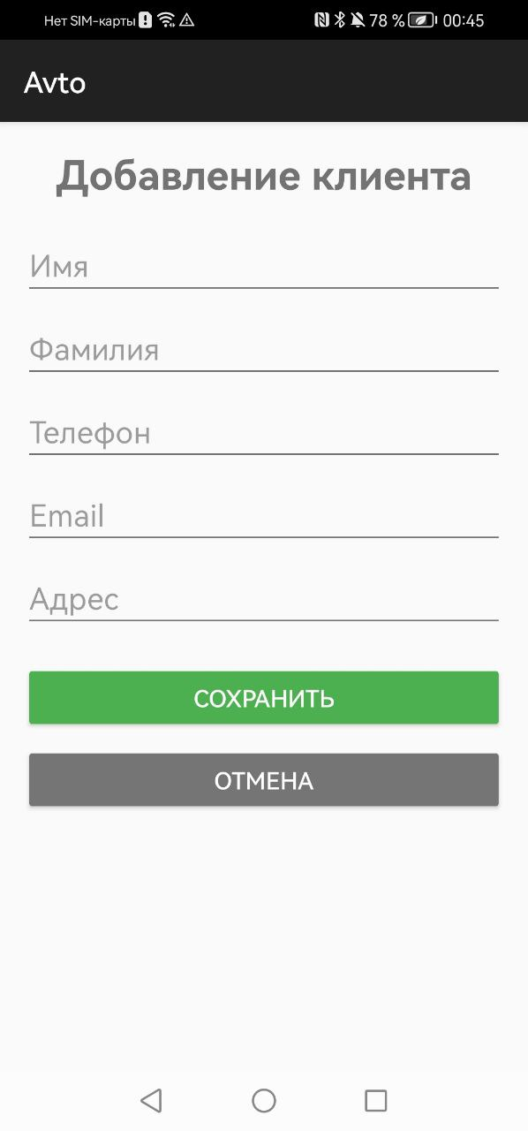
Рисунок 5 – Добавление клиента
4.3. Оформление сделки
- Нажмите "+ НОВАЯ СДЕЛКА".
- Заполните данные: автомобиль, клиент, сотрудник, тип оплаты, сумма и детали сделки (Рис. 6).
- Нажмите "ОФОРМИТЬ СДЕЛКУ".
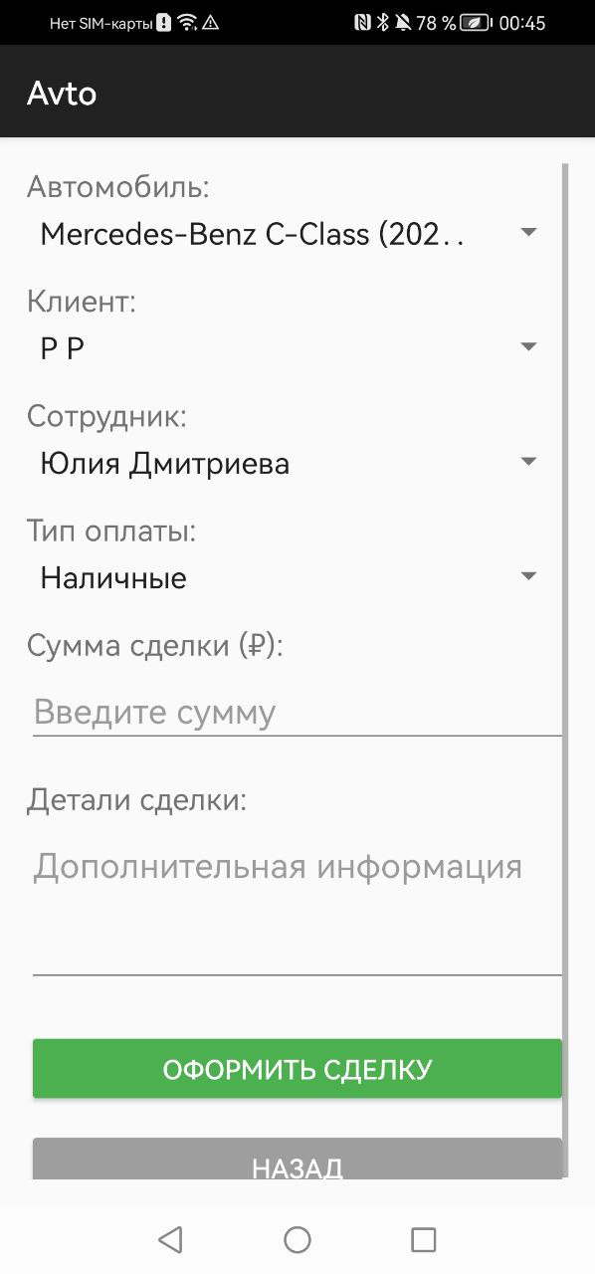
Рисунок 6 – Форма сделки
4.4. Управление автомобилями
- В разделе "Управление автомобилями" можно просматривать и редактировать информацию об автомобилях.
- Для добавления автомобиля нажмите "+ ДОБАВИТЬ АВТОМОБИЛЬ" и заполните форму (Рис. 7).
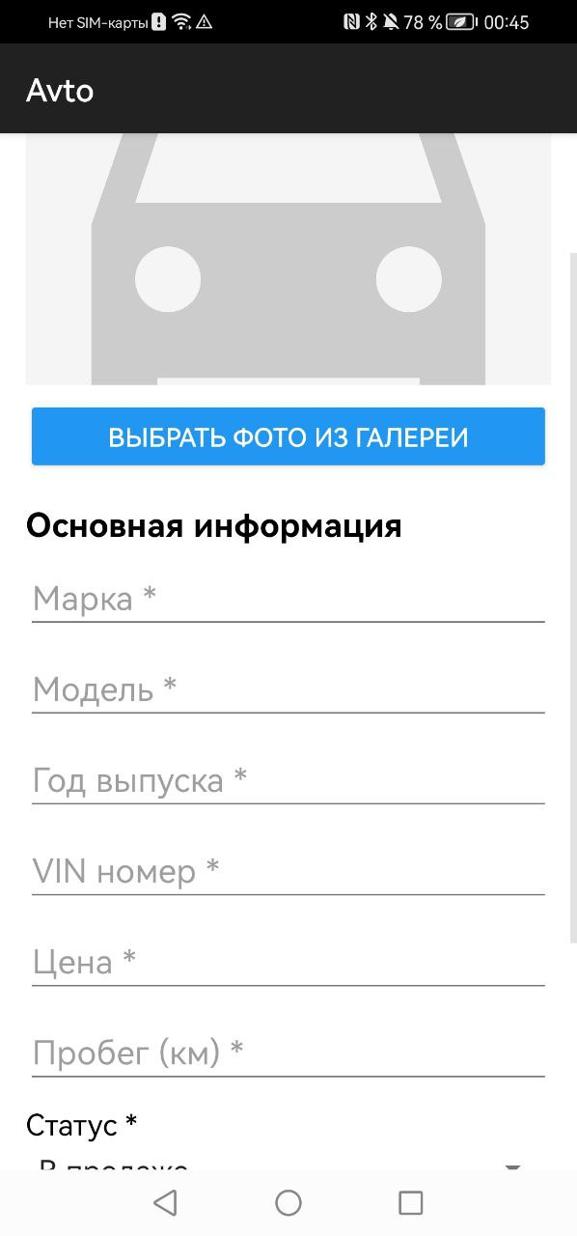
Рисунок 7 – Форма добавления авто
5. Роль «Директор»
5.1. Панель управления
- После входа откроется панель директора с приветствием и быстрыми действиями (Рис. 8).
- Доступны разделы: Сотрудники, Автомобили, Сделки, Отчеты.
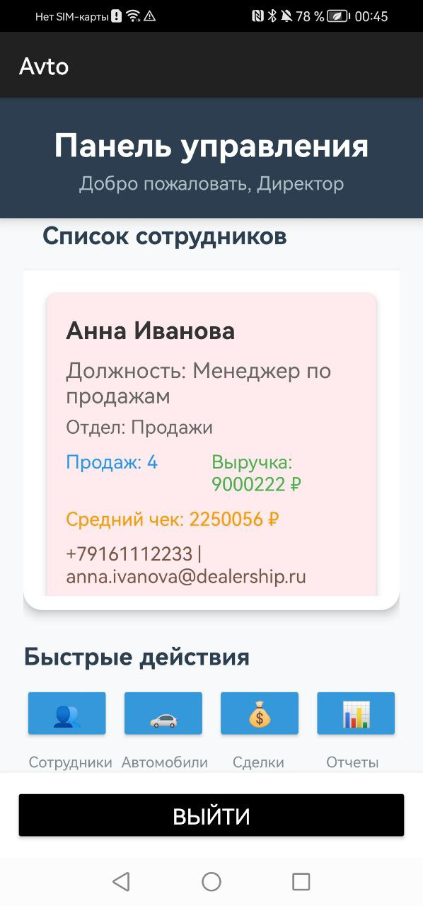
Рисунок 8 – Панель менеджера
5.2. Управление сотрудниками
- В разделе "Список сотрудников" отображаются все сотрудники с их показателями (Рис. 8).
- Для добавления сотрудника нажмите "+ ДОБАВИТЬ СОТРУДНИКА" и заполните форму (Рис. 9).
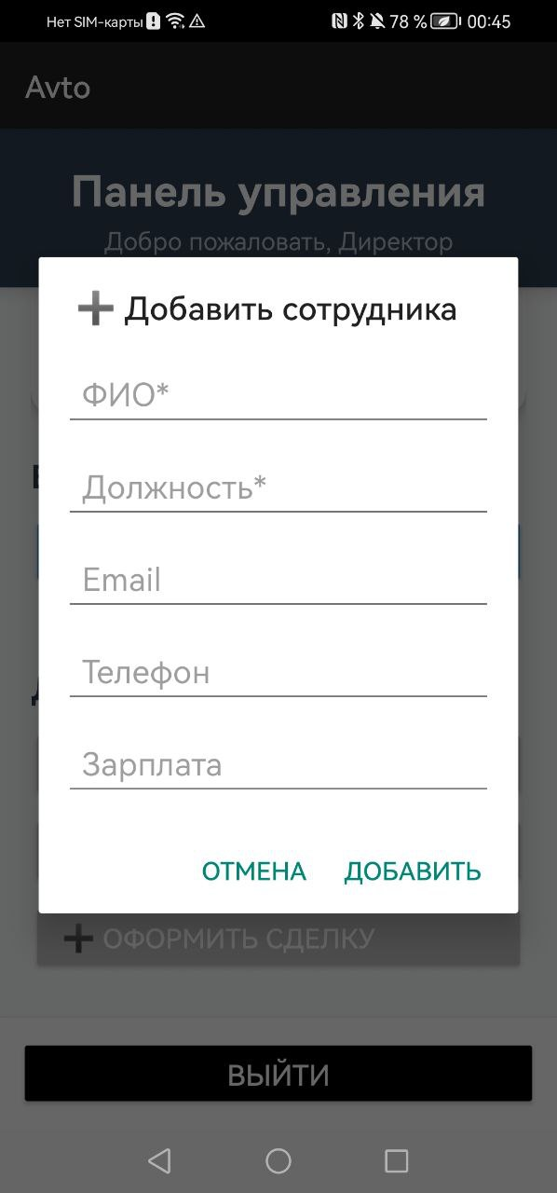
Рисунок 9 – Форма добавления сотрудника
5.3. Просмотр отчетов
- В панели директора доступны:
  - Финансовый отчет
  - Отчет по продажам
  - Отчет по сотрудникам
  - Отчет по автомобилям
- Для просмотра отчета выберите соответствующий пункт.
5.4. Быстрые действия
- Сотрудники – управление штатом.
- Автомобили – управление автопарком.
- Сделки – просмотр и оформление сделок.
- Отчеты – аналитика и статистика.
6. Общие функции
- В любой роли для выхода из системы нажмите кнопку "ВЫЙТИ ИЗ СИСТЕМЫ".
- Для возврата к предыдущему экрану используйте кнопку "НАЗАД" или соответствующую стрелку в интерфейсе.

